PLOCHY ROZŠÍRENÉHO EUKLIDOVSKÉHO PRIESTORU

1. Definícia a vnútorné vlastnosti plôch

Definícia: Plocha (list, záplata, príp. časť plochy) je každá súvislá podmnožina χ⊂∞E³ , ktorá je spojitým obrazom súvislej oblasti Ω⊂R². Analytickou reprezentáciou plochy je bodová funkcia
p(u,v)=(x(u,v), y(u,v), z(u,v), h(u,v))
definovaná, spojitá a aspoň raz diferencovateľná na Ω.
Hodnotou bodovej funkcie pre (a,b)∈Ω je bod plochy určený štvoricou homogénnych súradníc.
P(a,b)=p(a,b)=(x(a,b), y(a,b), z(a,b), h(a,b))
Čísla (a,b)∈Ω nazývame parametrické - krivočiare súradnice bodu plochy.
Pre vlastné body plochy je h(a,b)≠0.
Ak je oblasť Ω regulárnou oblasťou, hovoríme o liste (resp. záplate) plochy. Pri počítačovom spracovaní volíme často parametrizáciu listu plochy na oblasti Ω=<0,1>² a nazývame ho záplata plochy. Bodovou funkciou je definovaná orientácia listu plochy χ.
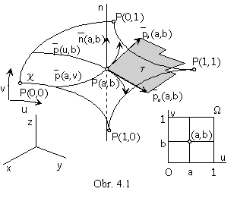 Body listu plochy, ktorých krivočiare súradnice nadobúdajú hodnoty 0 alebo 1, nazývame rohové body listu (záplaty) P(0,0), P(1,0), P(0,1), P(1,1).

Pre konštantné hodnoty jednej z premenných u=a, príp. v=b, dostávame z bodovej funkcie dvoch premenných funkciu jednej premennej, určujúcu čiaru, parametrickú v-čiaru, príp. u-čiaru. Parametrické čiary tvoria dve sústavy čiar na ploche. Každá parametrická čiara jednej sústavy pretína všetky čiary druhej sústavy. Dve parametrické čiary, každá z inej sústavy, majú spoločný bod plochy, ktorého krivočiare súradnice sú príslušné konštantné hodnoty parametrov u a v
p(a,v)∩p(u,b)=p(a,b)=P(a,b)
Parametrické oblúky listu plochy, ktorých konštantné hodnoty premenných u a v sú 0 alebo 1, nazývame okrajové čiary listu (záplaty). Okrajové čiary listu (záplaty) z rôznych parametrických sústav sa pretínajú v rohových bodoch listu (záplaty), obr. 4.1.

Parciálna derivácia bodovej funkcie p(u,v) je vektorová funkcia
$\frac{∂p\left(\text{u,v}\right)}{∂u}=\left(\frac{∂x\left(u,v\right)}{∂u},\frac{∂y\left(u,v\right)}{∂u},\frac{∂z\left(u,v\right)}{∂u},0\right)$,príp. $\frac{∂p\left(\text{u,v}\right)}{∂v}=\left(\frac{∂x\left(u,v\right)}{∂v},\frac{∂y\left(u,v\right)}{∂v},\frac{∂z\left(u,v\right)}{∂v},0\right)$
určujúca pre u=a, v=b vektor dotyčnice parametrickej u-čiary, príp. v-čiary v bode P(a,b), ktoré označujeme pu(a,b), príp. pv(a,b).
Bod plochy, v ktorom je niektorá z parciálnych derivácií bodovej funkcie plochy pu(a,b), príp. pv(a,b) nulovým vektorom, alebo sú tieto dva vektory lineárne závislé, nazývame singulárny bod.
V regulárnom bode P(a,b) sú vektory dotyčníc parametrických čiar nenulové a lineárne nezávislé, definujú jedinú dotykovú rovinu τ plochy.
Dotyková rovina τ v regulárnom bode P(a,b) plochy obsahuje dotyčnice všetkých čiar, ktoré ležia na ploche a prechádzajú bodom dotyku.
Vektor
n(a,b)=pu(a,b)×pv(a,b)
nazývame vektor normály plochy v regulárnom bode P(a,b). Je kolmý na dotykovú rovinu a pre kladne orientovanú plochu je orientovaný do opačného polpriestoru od dotykovej roviny ako plocha. Priamka určená vektorom normály a prechádzajúca bodom P(a,b) sa nazýva normála plochy. Normála plochy je kolmá na dotyčnice všetkých čiar plochy prechádzajúcich bodom P(a,b), ktoré sú priamkami dotykovej roviny τ.
Bod plochy nazývame eliptický, ak dotyková rovina plochy v tomto bode neobsahuje žiadny iný bod plochy. Celá plocha sa nachádza v jednom polpriestore určenom dotykovou rovinou (obr. 4.2a). Všetky body guľovej plochy alebo elipsoidu sú eliptické.
Bod plochy nazývame parabolický, ak dotyková rovina plochy v tomto bode obsahuje čiaru plochy, dotýka sa plochy v tejto čiare (príp. pretína plochu v krivke, ktorá má v bode dotyku bod vratu). Celá plocha sa nachádza v jednom polpriestore určenom dotykovou rovinou (obr. 4.2b). Všetky body valcovej alebo kužeľovej plochy sú parabolické.
Bod plochy nazývame hyperbolický, ak dotyková rovina plochy v tomto bode obsahuje čiaru plochy, reže plochu v čiare s dvojnásobným bodom v bode dotyku. Plocha sa nachádza v oboch polpriestoroch určených dotykovou rovinou (obr. 4.2c). Všetky body hyperboloidu sú hyperbolické.
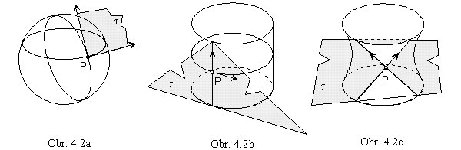

Anuloid je plocha, ktorá obsahuje body všetkých troch typov (obr. 4.3). Vznikne otáčaním riadiacej čiary - kružnice k(S, r) okolo osi, ktorá leží v rovine kružnice. Všetky body kružníc l a l´, ktoré vzniknú otáčaním bodov P a P´ z riadiacej kružnice k okolo osi otáčania o (a sú od nej rovnako vzdialené ako stred S kružnice k), sú parabolické. Dotykové roviny τ a τ´ sú kolmé na os o a dotýkajú sa anuloidu v kružniciach l a l´. Všetky body anuloidu, ktoré vzniknú otáčaním kružnicového oblúka PP´ (kladne orientovaného) sú eliptické, dotykové roviny v týchto bodoch majú s anuloidom spoločný len bod dotyku. Všetky body anuloidu, ktoré vzniknú otáčaním kružnicového oblúka PP´ (záporne orientovaného) sú hyperbolické, dotykové roviny v týchto bodoch režú anuloid v čiare, ktorá má v danom bode dvojnásobný bod.
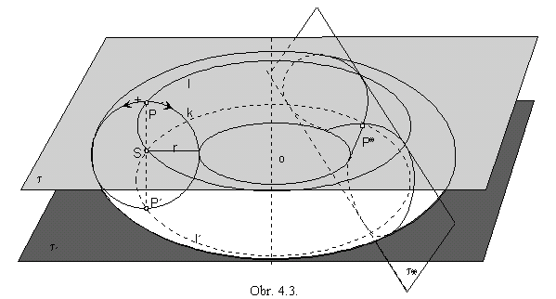 Vektor puv(a,b) = $\frac{∂^{2}p\left(\text{u,v}\right)}{∂u∂v}=\frac{∂^{2}p\left(\text{u,v}\right)}{∂v∂u}$
zmiešanej druhej parciálnej derivácie bodovej funkcie plochy sa nazýva vektor skrutu plochy v regulárnom bode P(a,b). Vyjadruje "zakrivenie" plochy v okolí daného bodu. Bod, v ktorom je vektor skrutu nulový, puv(a,b) = 0, je inflexný bod, plocha je v okolí tohto bodu časťou roviny.

2 Úlohy o plochách
2.1 Priemet plochy
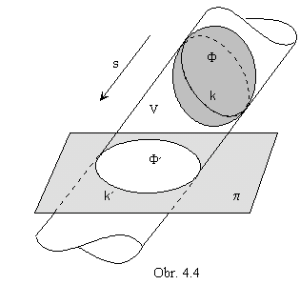 Množina priemetov všetkých bodov plochy je priemetom plochy. Pri rovnobežnom premietaní vyplnia všetky premietacie priamky bodov plochy valcový priestor. Prienik tohto valcového priestoru s priemetňou je priemetom plochy. Dotyková valcová plocha opísaná ploche Φ, ktorej tvoriace priamky majú smer premietania, sa nazýva premietacia valcová plocha V. Dotyková čiara k plochy Φ a premietacej valcovej plochy V je skutočný obrys plochy Φ. Priemet skutočného obrysu k plochy Φ do priemetne π je čiara k´ - zdanlivý obrys plochy Φ, obrysová čiara priemetu Φ´ plochy Φ (obr. 4.4).

2.2 Bod plochy - dotyková rovina plochy - normála plochy
Ak leží bod na ploche, potom leží na nejakej čiare plochy. Každým bodom plochy prechádza jedna parametrická u-čiara a jedna parametrická v-čiara plochy.
Dotyková rovina τ v regulárnom bode P plochy Φ je jednoznačne určená dotyčnicami tu a tv parametrických čiar plochy so spoločným bodom P (obr. 4.5).
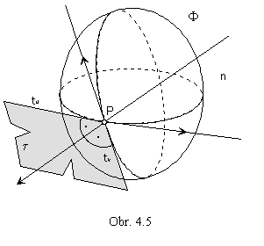 Normála plochy n je priamka kolmá na dotykovú rovinu τ v bode P plochy Φ, je kolmá na dotyčnice parametrických čiar, ktoré bodom P na ploche prechádzajú., n⊥ tu ∧ n⊥ tv ⇔ n⊥τ.
2.3 Čiara plochy - dotyčnica čiary v danom bode
Každým bodom plochy prechádza nekonečne veľa čiar plochy. Dotyčnice všetkých čiar plochy Φ prechádzajúcich bodom P∈Φ ležia v dotykovej rovine τ plochy v danom bode P. Ak čiara k plochy Φ prechádza bodom P, jej dotyčnica t je priamka dotykovej roviny τ v bode P (obr. 4.6).
P ∈ik, ik⊂Φ, it - dotyčnica čiary ik v bode P, it⊂τ
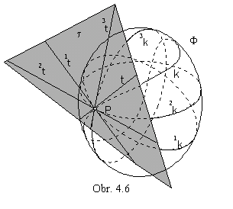
2.4 Rez plochy rovinou - dotyčnica v bode rezu
Rezová čiara k je množina všetkých priesečníkov čiar jednej z parametrických sústav plochy s rovinou rezu. Ak čiary 1k, 2k, ..., ik sú čiary parametrickej sústavy na ploche Φ, body 1k∩α=1P, 2k∩α=2P, ..., ik∩α=iP sú body rezu k plochy Φ rovinou α (obr. 4.7). Dotyčnica t rezovej čiary k v bode P je priamka rezovej roviny α (rezová čiara k je rovinnou čiarou, oskulačná rovina α obsahuje všetky dotyčnice čiary k). Čiara k je čiarou plochy, preto jej dotyčnica t v bode P leží v dotykovej rovine τ plochy v tomto bode.
t⊂α ∧ t⊂τ ⇒ t=α∩τ
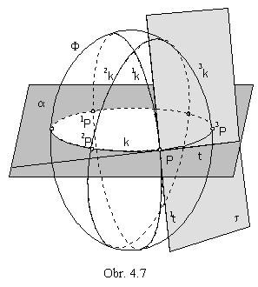
2.5 Priesečníky priamky s plochou
Priamkou vedieme ľubovoľnú rovinu, ktorou plochu režeme. Rezová čiara a daná priamka (ako útvary jednej roviny) môžu mať prázdny prienik - v tom prípade priamka plochu nepretína, alebo majú spoločné body, ktoré sú priesečníkmi priamky s plochou. Algoritmus symbolicky zapíšeme v nasledujúcich troch krokoch:
1. a⊂ α
2. α∩Φ=k
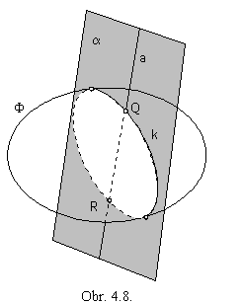 3. k∩a=∅ ⇒ a∩Φ=∅, alebo k∩a={Q, R, ...} ⇒a ∩Φ={ Q, R, ...} (obr. 4.8).
2.6 Prienik plôch
Prieniková čiara dvoch plôch je množina priesečníkov dvojíc čiar, z ktorých každá leží na jednej z daných plôch.

1l⊂1Φ, 2l⊂2Φ 1l ∩ 2l =P P∈k, k=1Φ∩2Φ

Čiary 1l, 2l majúce spoločný bod ležia na jednej spoločnej ploche ϕ (obr. 4.9). Pomocná plocha ϕ má prienikovú čiaru 1l s plochou 1Φ a čiaru 2l s plochou 2Φ, ϕ ∩1Φ=1l, ϕ ∩2Φ=2l. Aby nebolo zložité tieto čiary určiť, treba zvoliť jednoduchú pomocnú plochu, napr. rovinu alebo guľovú plochu. Vhodnou sústavou pomocných plôch pretínajúcich plochy 1Φ, 2Φ v sústavách čiar 1li, 2li získame body Pi prieniku k, ako množinu všetkých ich priesečníkov.
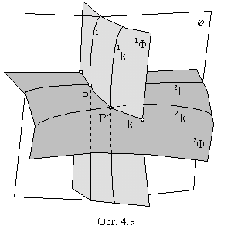

2.7 Regulárne zobrazenia plôch
Regulárne zobrazenie plochy 1Φ na plochu 2Φ nazývame rozvinutím (izometriou), ak zachováva dĺžky oblúkov na plochách (obr. 4.10).
1Φ→ 2Φ, 1A1B⊂1k → 2A2B⊂2k, |1A1B|=|2A2B|
Plochu nazývame rozvinuteľnou, ak ju možno rozvinúť do roviny.
Regulárne zobrazenie plochy na plochu nazveme podobným (konformným), ak zachováva uhly čiar na plochách (uhol dvoch čiar sa rovná uhlu ich dotyčníc v spoločnom bode) (obr. 4.11).
1Φ → 2Φ, 1k → 2k, 1l → 2l |➢1k1l|=|➢1a1b|=|➢2k2l|=|➢2a2b|
Pre každé dve plochy 1Φ, 2Φ existuje okolie 1O bodu 1P∈1Φ, pre ktoré možno nájsť také okolie bodu 2O jeho obrazu 2P∈2Φ, že zobrazenie okolí 1O na 2O je konformným zobrazením. Niektoré typy máp sú konformné zobrazenia časti zemského povrchu na časť roviny.

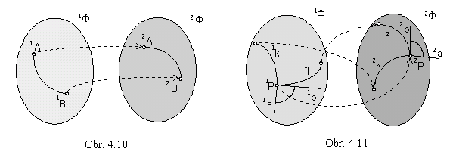
3 Modelovanie plôch

Syntetické reprezentácie plôch kreatívneho priestoru môžu byť troch základných typov.

- (oblúk čiary, trieda geometrických transformácií)

Oblúk čiary je analyticky reprezentovaný bodovou funkciou daných vlastností na intervale <0,1> (pozri kap. 3.1). Analytická reprezentácia triedy geometrických transformácií je matica - funkcia T(v) typu 4×4, definovaná na <0,1>, s prvkami daných vlastností (pozri kap. 1.4). Modelovaná záplata plochy má analytickú reprezentáciu bodovú funkciu definovanú na oblasti Ω=<0,1>2 a majúcu požadované vlastnosti
p(u, v)=r(u).T(v)

II. (záplata plochy, geometrická transformácia)

Z danej záplaty plochy analyticky reprezentovanej bodovou funkciou q(u, v) žiadaných vlastností na oblasti Ω možno pomocou geometrickej transformácie, definovanej regulárnou štvorcovou maticou T štvrtého rádu s reálnymi prvkami, získať novú záplatu plochy, ktorá bude zhodná s pôvodnou (pri metrickej transformácii) alebo bude afinným, príp. projektívnym obrazom pôvodnej záplaty plochy. Bodová funkcia požadovaných vlastností na oblasti Ω analyticky reprezentujúca plochu je

p(u, v)=q(u, v).T

III. (usporiadaná množina bodov, príp. oblúkov čiar, aproximácia, príp. interpolácia)

Mapa M modelovanej záplaty plochy - analytická reprezentácia riadiaceho útvaru je matica typu n×m, ktorej prvky sú analytické reprezentácie prvkov riadiaceho útvaru, štvorice homogénnych súradníc bodov, príp. bodové funkcie oblúkov čiar. Aproximácia, príp. interpolácia sú analyticky reprezentované maticami I(u) a I(v) typov 1×n a 1×m, ktorých prvky sú polynomické funkcie Pli(u) stupňa n-1 a Pli(v) stupňa m-1 spĺňajúce dané podmienky (pozri kap. 3.2). Interpolujúca záplata plochy je analyticky reprezentovaná bodovou funkciou
p(u,v)= I(u).M.IT(v),

definovanou a majúcou požadované vlastnosti na oblasti Ω=<0,1>2.

